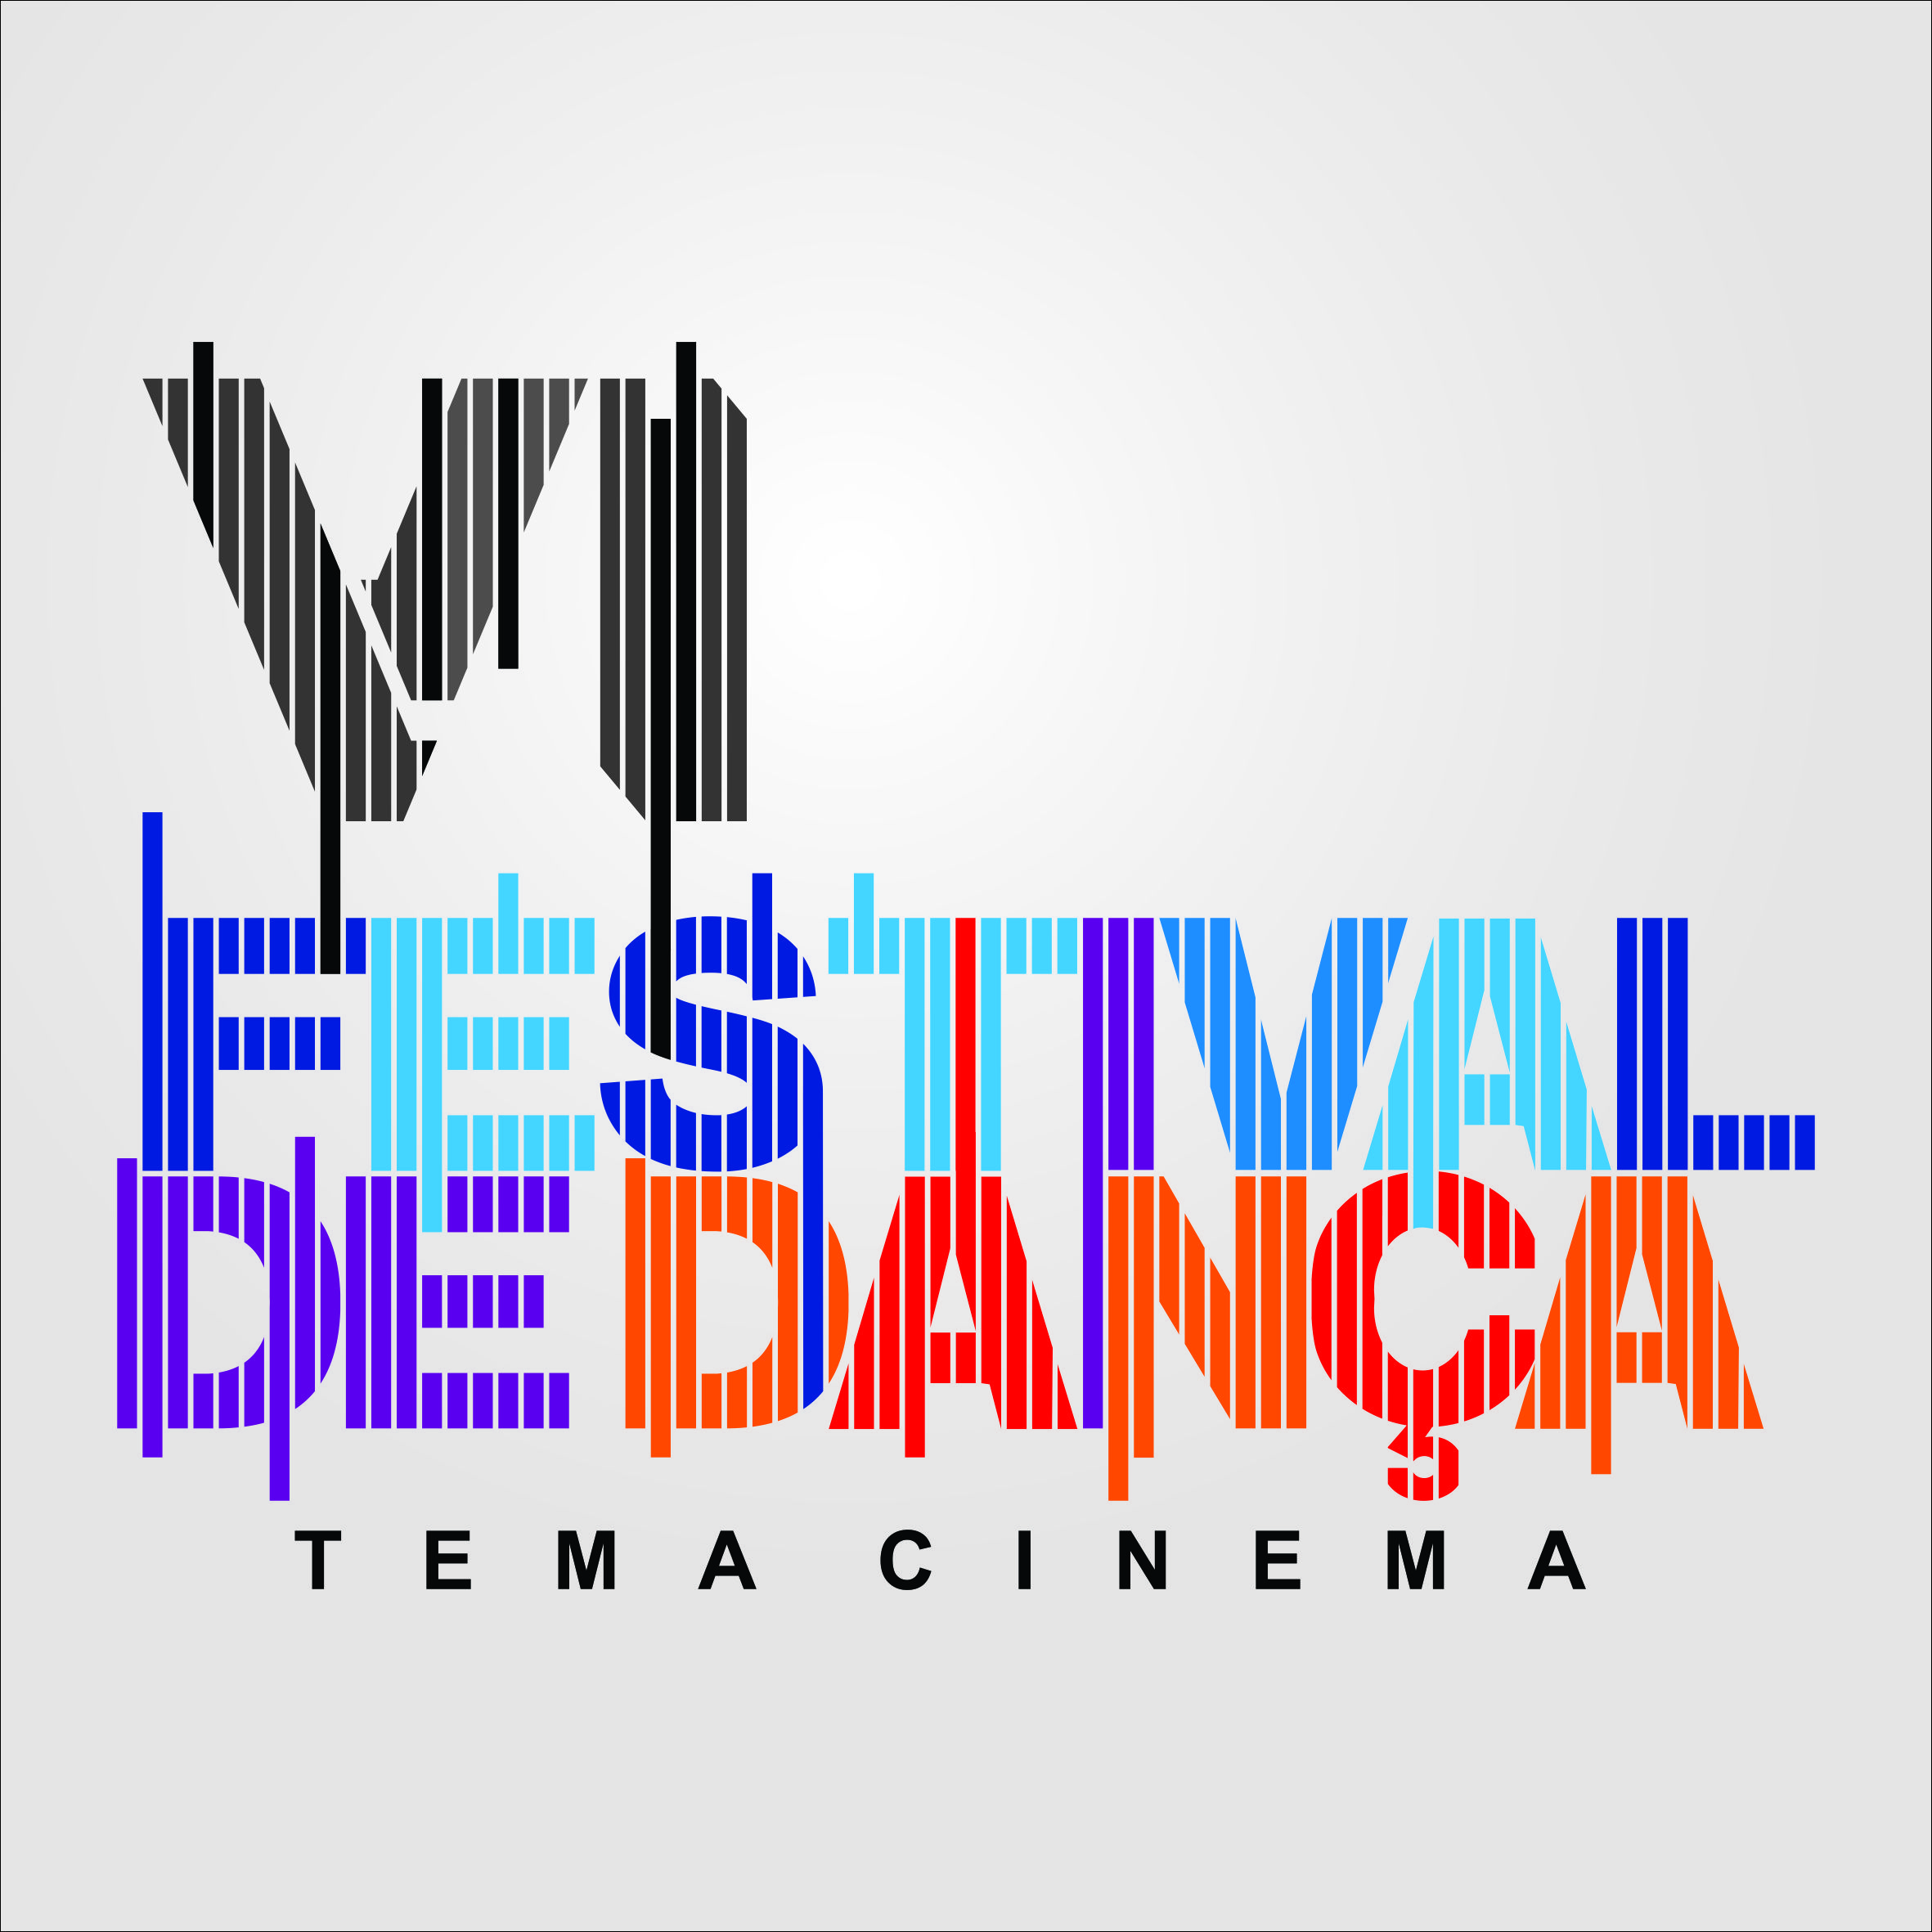
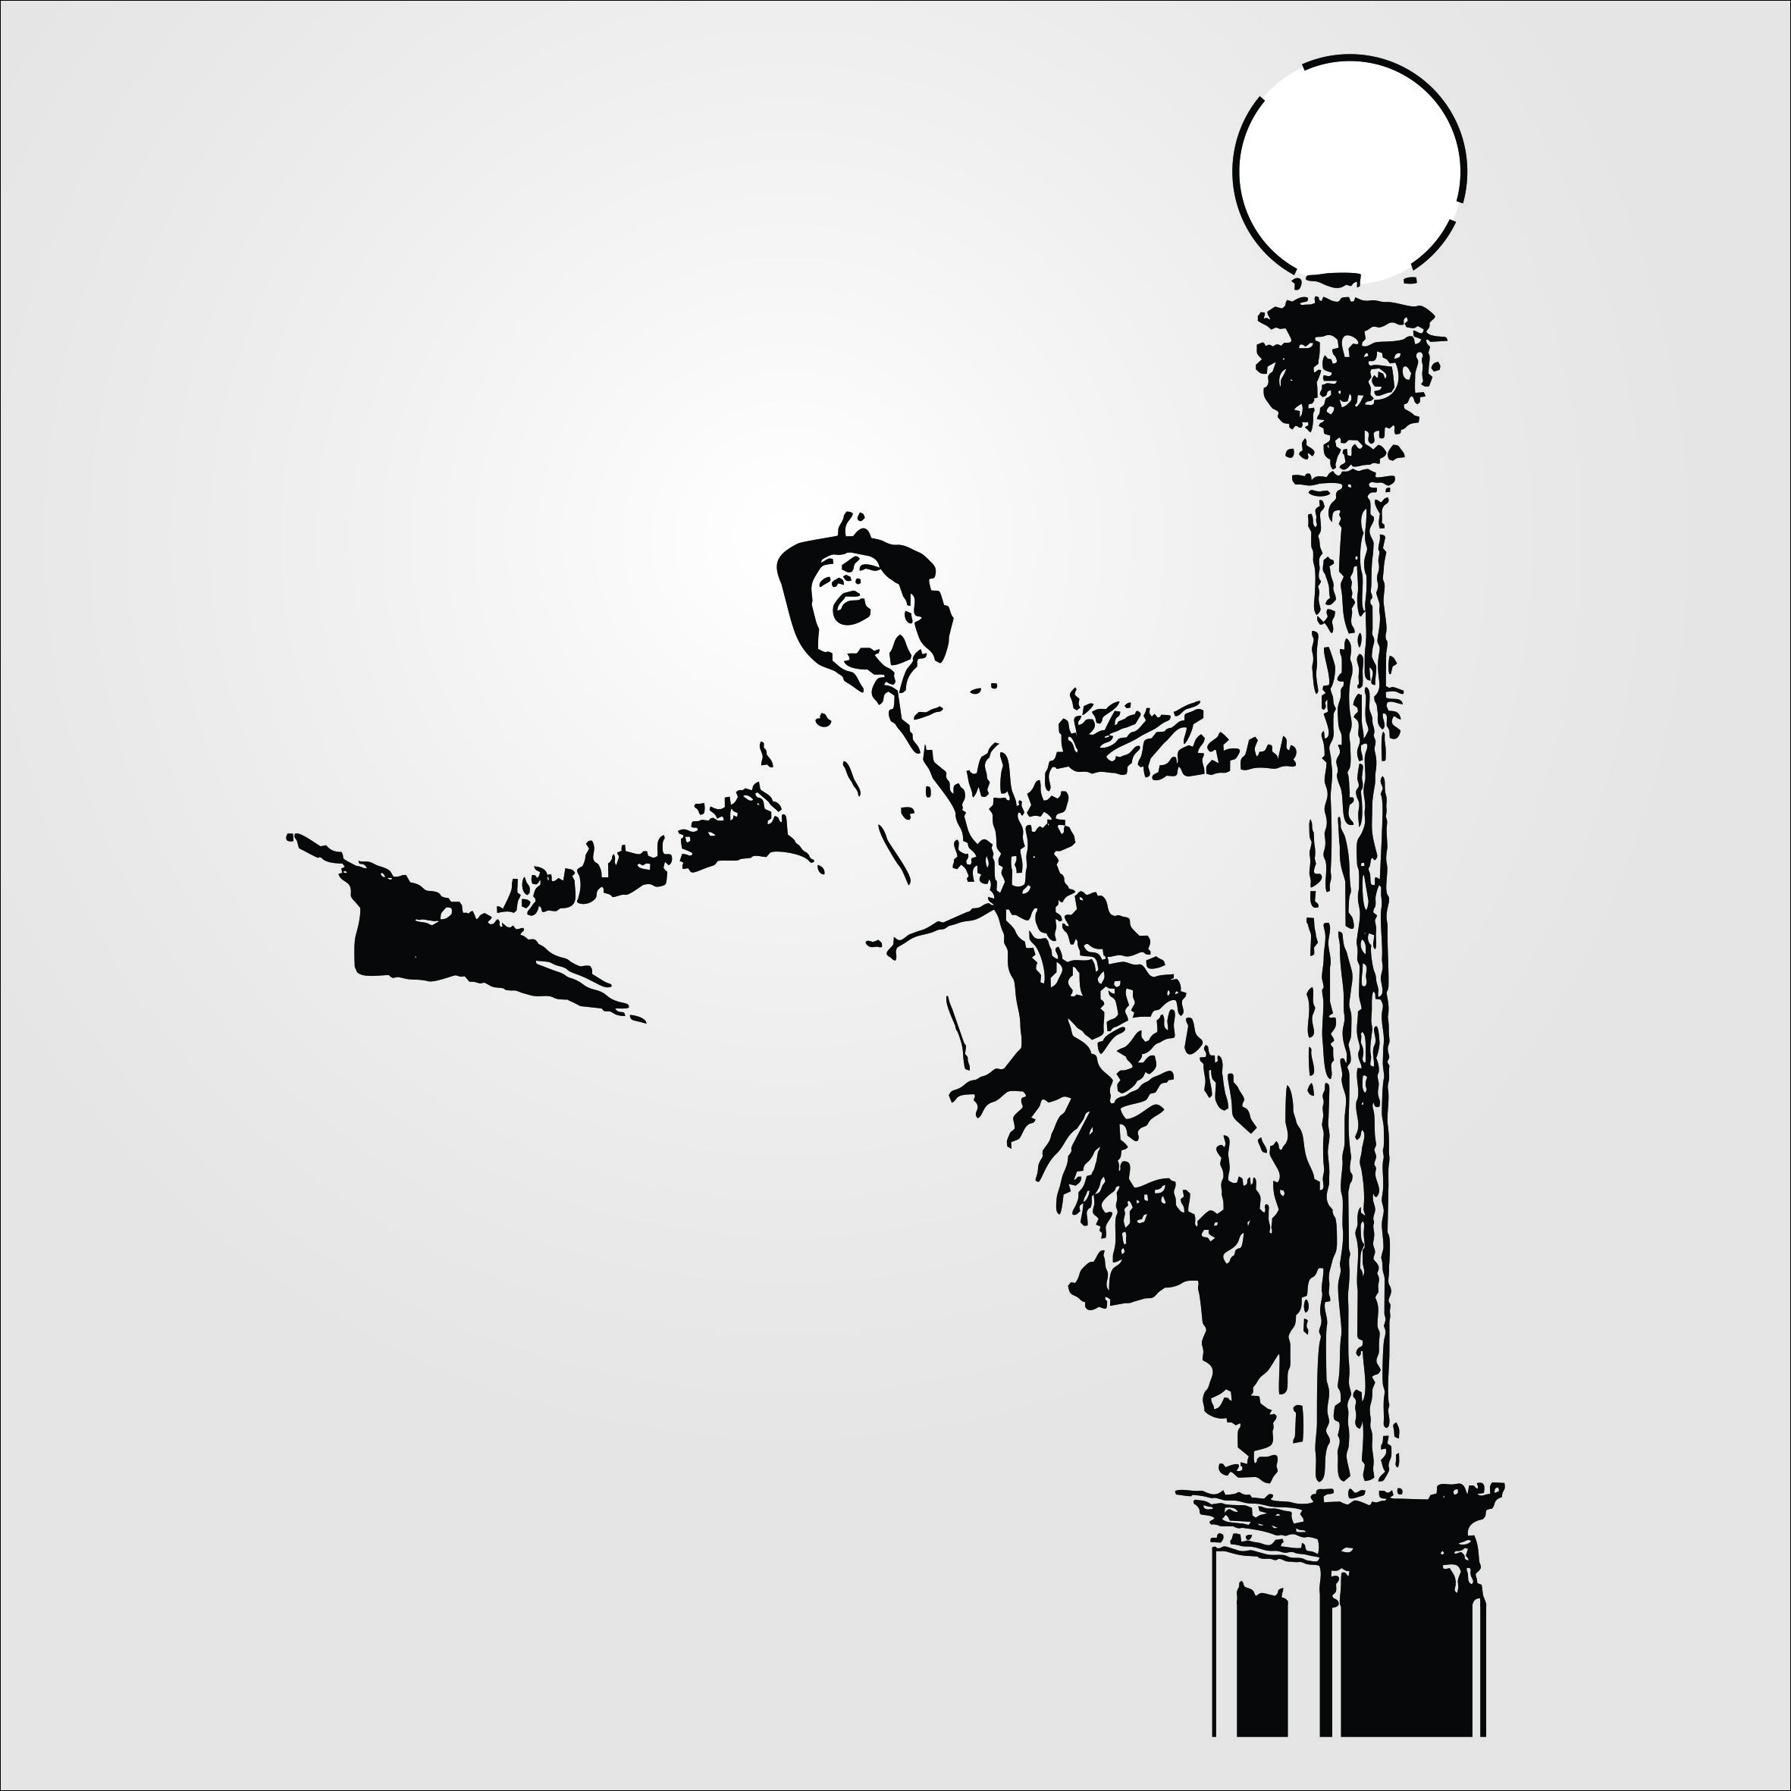
VI FESTIVAL DE DANÇA
TEMA CINEMA
2016
Lista de Habilitados e Inabilitados no Concurso 002/2016 - VI Festival de Dança com tema Cinema
HABILITADOS
Categoria Mirim
Coreografia | Grupo/Companhia
- “Deu a Louca na Chapeuzinho” | Escola Municipal de Dança
- “A Bela e a Fera” | Colégio Mãe da Divina Providência
- “Enrolados” | Studio Corpo e Dança
- “Hotel Transilvânia” | Grupo de Dança Nova Geração
- “Chaplin” | Centro Educacional Primavera
- “Mulan” | Escola Municipal de Dança
- “Kung Fu Panda” | Colégio Mãe da Divina Providência
- “Alvin e os Esquilos 2” | Grupo de Dança Nova Geração

Categoria Infantil
Coreografia | Grupo/Companhia
- “Meu Malvado Favorito 2” | Studio de Dança Janaína Souza
- “Zootopia” | Salesiano de Poxoréo
- “Piratas do Caribe” | Studio Corpo e Dança
- “O Diabo Veste Prada” | Escola Municipal de Dança
- “Barbie e as Sapatilhas Mágicas” | Colégio Mãe da Divina Providência
- “O Melhor de Mim” | Centro Social Dom Bosco
- “Teen Beach Movie” | Grupo de Dança Nova Geração
- “Encantada” | Studio Corpo e Dança
- Velozes e Furiosos 7” | Danç’art Escola Progresso
- “Ratatoulle” | Studio de Dança Janaína Souza
- “O Rei Leão” | Escola Municipal de Dança
- “Anabelle” | Salesiano de Poxoréo

Categoria Juvenil
Coreografia | Grupo/Companhia
- “Hotel Transilvânia 2” | Studio Janaína Souza
- “X-Men” | Salesiano de Poxoréo
- A Escolha Perfeita 2” | Escola municipal de Dança
- “O Quarto de Guerra” | Grupo Kadesh
- “Piratas do Caribe” | Academia Top Team – Barra do Garças
- “Cidade dos Anjos” | Escola Municipal de Dança
- “Tinker Bell” | Escola Nossa Senhora Aparecida
- “Velozes e Furiosos” | Studio Corpo e Dança
- “Dançando no Escuro” | Faces Jovem
- “As Apimentadas” | Salesiano de Poxoréo

Categoria Adulto
Coreografia | Grupo/Companhia
- “O Orfanato” | Cia Maktub - COC
- “Nine” | Studio de Dança Janaína Souza
- “As Branquelas” | Escola Municipal de Dança
- “Gladiador” | Ballet Alessandra Carvalho - Rondonópolis
- “Amizade Colorida” | Street Dance New Crew
- “Bebê de Outubro” | Danç’art Escola Progresso – Campo Verde
- “Mortal Combat” | ABABIL
- “Gladiador” | Estúdio Natasha Said – Cuiabá
- “Moulin Rouge” | Studio de Dança Janaína Souza
- “O Segredo de BrokeBack Mountain” | Cia Maktub - COC
- “Burlesque” | Ballet Alessandra Carvalho - Rondonópolis
- “Priscila a Rainha do Deserto” | Estúdio Natasha Said – Cuiabá
- “Os Incríveis” | Escola Municipal de Dança
- “50 Tons de Cinza” | ABABIL

Categoria Especial – Cineasta Homegedo
Coreografia | Grupo/Companhia
- “Memórias de uma Gueixa” | Studio de Dança Janaína Souza
- “A.I. – Inteligência Artificial” | Salesiano de Poxoréo
- “Amistad” | ABABIL
- “Indiana Jones” | Centro Educacional Primavera
- “MIB – Homens de Preto” | Escola Municipal de Dança

Categoria Especial – Nacional
Coreografia | Grupo/Companhia
- “Lisbela e o Prisioneiro” | Studio de Dança Janaína Souza
- “O Auto da Compadecida” | Salesiano de Poxoréo
- “Olga” | Escola Municipal de Dança
- “O Menino Maluquinho” | Colégio Mãe da Divina Providência
- “Os Dez Mandamentos” | Grupo Kadesh

INABILITADOS
Coreografia | Grupo/Companhia
- “50 Tons de Cinza” | CIA Urbana
Motivo de Inabilitação: Não conformidade com o artigo 13 do Regulamento.

(Original Assinada)
Wanderson Alex Moreira de Lana
Secretário de Cultura, Turismo, Lazer e Juventude

